Ferdinand Domela Nieuwenhuis
Ferdinand Domela Nieuwenhuis (Amsterdam, 31 december 1846 – Hilversum, 18 november 1919) was een Nederlands politicus, sociaal-anarchist, en antimilitarist. Domela Nieuwenhuis geldt als een van de oprichters van de socialistische en anarchistische beweging in Nederland. Tevens was hij de oprichter van het tijdschrift De Vrije Socialist.
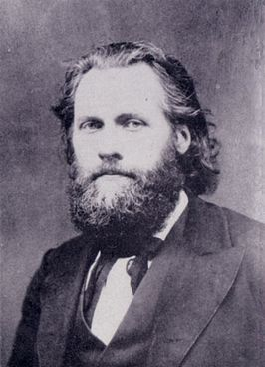 Portret Ferdinand Domela Nieuwenhuis

Biografie

Van christen tot anarchist
Domela Nieuwenhuis begon zijn publieke leven als Luthers predikant, maar zou na negen jaar de kerk verlaten en zich wijden aan het socialisme. Van socialist werd hij vervolgens anarchist. Op vele manieren zette hij zich in voor de strijd tegen maatschappelijk onrecht; hij schreef boeken, artikelen en brochures en maakte vele propagandatochten. Zijn persoonlijk leven was eveneens roerig: drie echtgenotes stierven in het kraambed, bovendien overleefde hij enkele van zijn kinderen. Ferdinand Domela Nieuwenhuis studeerde theologie in Amsterdam. Na zijn studie werkte hij als Luthers predikant in Harlingen, Beverwijk en Den Haag. Daar kwam hij steeds vaker in conflict met ambtgenoten en gemeenteleden. Aangezien hij niet wist of er een hemel was, weigerde hij bijvoorbeeld op Hemelvaartsdag te preken.
Ook gebeurtenissen in zijn persoonlijk leven droegen bij aan zijn toenemende geloofstwijfel. Zo stierf in 1872 zijn eerste vrouw, Johanna Lulofs. In juli 1879 nam hij ontslag als predikant. Na zijn afscheid uit de kerk zou hij een rol spelen in de vrijdenkersbeweging, die het zelfstandig denken stimuleerde en zich meer en meer ontwikkelde tot atheïstische beweging.
Toen hij gestopt was als predikant, ging hij lezingen houden waarin hij ‘preekte’ tegen de vijf ‘K’s: Kerk, Koning, Kapitaal, Kazerne en Kroeg. Vanaf 1879 speelde hij een belangrijke rol in de socialistische beweging. In datzelfde jaar verscheen het eerste nummer van zijn blad Recht voor Allen.
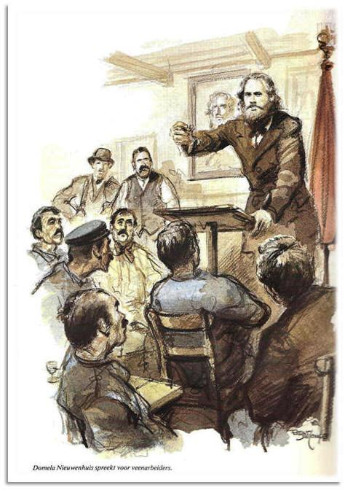
In 1888 werd Domela Nieuwenhuis, die het jaar daarvoor acht maanden wegens majesteitsschennis in de gevangenis had gezeten, dankzij onverwachte steun van Abraham Kuypers ‘kleine luyden’ door het district Schoterland tot het eerste en enige socialistische Tweede Kamerlid gekozen. Toch vond hij de parlementaire democratie niet geschikt voor het verwezenlijken van de socialistische idealen. Aan het eind van de negentiende eeuw bekeerde hij zich tot het anarchisme. Hij begon met de publicatie van het blad De Vrije Socialist en werd actief in de antimilitaristische beweging.

Geliefd en gehaat
Ferdinand Domela Nieuwenhuis was één van de meest geliefde én gehate mannen van zijn tijd. In Friesland had hij een grote aanhang die hem op uitbundige wijze vereerde. In andere kringen werd hij echter verbeeld als een kwade boeman die met bommen en dynamiet alles probeerde te verwoesten.
Op 18 november 1919 overleed Ferdinand Domela Nieuwenhuis op 72-jarige leeftijd te Hilversum. Als één der eerste Nederlanders werd hij op de begraafplaats ‘Westerveld’, bij Driehuis, gecremeerd. Zijn uitvaart was een indrukwekkende gebeurtenis: 12.000 mannen en vrouwen, uit heel het land, eerden hem in een rouwstoet.

Externe Link
Zie voor meer info over Domela Nieuwenhuis ook de website van het Ferdinand Domela Nieuwenhuis Fonds:
- http://ferdinanddomelanieuwenhuis.nl/

Teksten
- De libertaire opvoeding, 1899
- De werkstaking van 1903 - wat zij was en wat zij ons leert, 1903
- Van christen tot anarchist, 1910 (boek)

